Двухстоечный подъемник

Руководство пользователя
Руководство по монтажу

Серийный №
Артикул ПГН2-4.0(М)

Перед началом монтажа, работы или обслуживания этого подъемника внимательно прочитайте настоящее руководство.
После окончания монтажа положите документы в упаковку и передайте владельцу или оператору.
После окончания монтажа выполните несколько подъемов и спусков без автомобиля на подъемнике.

Содержание

• Определение
• Важная информация
• Основные характеристики
• Информация по установке и анкерованию
• Подготовка и общая информация
• Монтаж
• Техника безопасности
• График технического обслуживания
• Устранение неисправностей
• Ответственность работников владельца
• Общая информация (Рис.1)
• Рабочая зона подъемных упоров (Рис.2)
• Подготовка бетона (Рис.3)
• Установка троса (Рис. 4)
• Сборка гидросистемы (Рис. 5)
• Установка цепи (Рис. 5-1)
• Подетальная схема (Рис. 6)
• Список деталей
• Гидростанция
• Гидроцилиндр

Определение

ПГН2-4.0 (М) является двухстоечным гидравлическим подъемником грузоподъемностью 4 тонны с цепным приводом.

Важная информация

- Любые повреждения груза должны быть указаны на грузовой накладной перед подписью, а также доведены до сведения перевозчика в форме рекламации. Проверьте наличие всех комплектующие и их количество. В случае обнаружения некомплекта, немедленно свяжитесь с нами. Транспортировочные болты используются для монтажа.

- Для определения наилучшего места обратитесь к владельцу здания и/или сверьтесь со строительными чертежами. Подъемник должен быть установлен на ровном бетонном полу толщиной не менее 300 мм, 3000 psi, надлежаще выдержанном. На расстоянии 920 мм от пластины основания не должно быть трещин, а также швов на расстоянии 160 мм. Жесткость любой структуры определяется жесткостью основания на котором она находится.

Важно! При разгрузке и сборке подъемника необходимо использовать специальное погрузочное оборудование.

- Перед началом эксплуатации подъемника необходимо прочитать технику безопасности и инструкции по работе на нем. Руководство должно всегда находиться рядом с подъемником. Убедитесь, что все операторы прочли настоящее руководство.

- Подъемник должен располагаться на относительно ровном полу с наклоном менее 3 градусов. Если у вас есть сомнения об уровне наклона, рекомендуется выбрать другое место или залить новый бетонный пол.

- Убедитесь в том, что в помещении достаточно пространства и высоты потолков для монтажа подъемника

- Запрещается поднимать автомобиль не проверив все болты, гайки фитинги дважды.

- Перед тем как зайти под автомобиль, убедитесь в том, что подъемник опущен на замки. Запрещается находиться под автомобилем, когда он поднимается или опускается.

Настоящее руководство не несет информации о методиках подъема. Оно предоставляет информацию об основных принципах работы и обслуживания подъемника.
Запрещается использовать подъемник не по прямому назначению. Пользователь несет прямую ответственность за повреждение оборудования, травмы в случае внесения изменений в конструкцию подъемника.

Внимание!!

Убедитесь в том, что все кабельные шкивы, подшипники и валы смазаны надлежащим образом. Кроме того, перед началом работы на подъемнике необходимо смазать тонким слоем литиевой смазки углы каждой из колонн. Смазка должна обновляться не реже чем один раз в год.

У двигателя и электронных компонентов нет защиты от погодных явлений и влаги. Подъемник должен устанавливаться в закрытом помещении. Несоблюдение этого требования может привести к ненадлежащей работе подъемника, повреждению собственности и травмам персонала.

Основные характеристики

Грузоподъемность, т | 4
Время подъема, с | 40-60
Общая высота, мм | 2824
Общая ширина, мм | 3380
Расстояние между стойками, мм | 2820
Ширина для проезда, мм | 2560

Также необходимо ознакомиться с информацией указанной на рис. 1 и рис. 2.

Информация по установке и анкерованию

- Прочность бетона при сжатии должна быть не менее 3,000 PSI, минимальная толщина 300 мм. Минимальное заглубление анкеров 150 мм. При использовании анкеров размером ¾”x5-½”, входящих в стандартный комплект поставки, превышение расстояния в 57 мм между поверхностью пола и краем анкера свидетельствует о недостаточном заглублении.

- Расстояние до ближайшего шва или до ближайшего края плиты должно быть не менее 152 мм. Расстояние между отверстиями не менее 157 мм (6 ½”) в любом направлении. Глубина отверстия не менее 102 мм.

- Внимание! Запрещается устанавливать подъемник на асфальт или другие нежесткие поверхности. Фиксация колонн должна выполняться только анкерными болтами в пол.

- С помощью регулировочных шайб, входящих в комплект необходимо отрегулировать положение колонн так, чтобы они стояли строго вертикально. Если одна из колонн должна быть поднята, чтобы оказаться на одном уровне со второй колонной, необходимо использовать регулировочные шайбы размером с пластину основания. Анкеры должны быть затянуты с усилием 204 Нм. При использовании анкеров длинной 5-½”, входящих в стандартный комплект поставки, толщина прокладки из регулировочных шайб не должна превышать 13 мм.
- Если анкера не затягиваются с моментом 203 Нм (150 фут-фунт), необходимо заменить бетон в местах установки стоек. Перед установкой подъемника убедитесь в исправности и прочности пола. Перед установкой подъемника бетон должен быть выдержен для отвердения в течение 2-3 недель.

Этапы установки анкеров
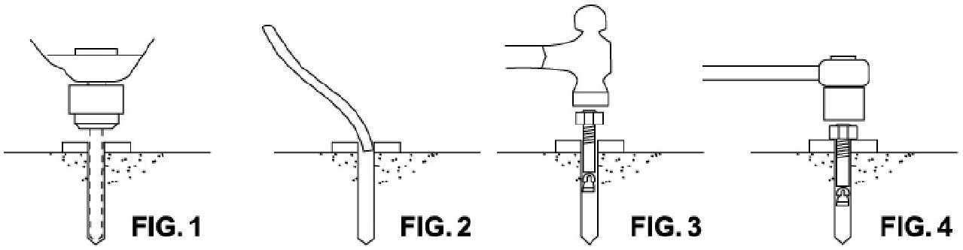

Анкеры должны находиться на расстоянии не менее 152 мм от ближайшего шва или каря плиты.

- Отверстия должны выполнять перфоратором и сверлом с твердосплавной режущей частью диаметром равным диаметру анкера (3/4”). Запрещается выполнять отверстия изношенными или не надлежаще заточенными сверлами.

- Отверстия должны быть выполнены под прямым углом к поверхности пола.

- Во время сверления необходимо периодически вытаскивать сверло, чтобы прочистить отверстие.

- Глубина отверстия должна быть равна длине анкера.

- Перед установкой анкеров необходимо прочистить готовые отверстия.

- Установите на анкер плоскую шайбу и навинтите шестигранную гайку оставив около 13 мм резьбы. Аккуратно забейте анкер, чтобы не повредить резьбу. Анкер должен быть забит так, чтобы гайка и плоская шайба опирались на пластину основания. Запрещается затягивать болт с помощью ударного гайковерта. В стандартном бетоне (28 дней выдержки) для затяжки болта нужно сделать 2-3 поворота. Если бетон очень твердый можно сделать только 1 или два поворота.

Подготовка

Установка настоящего подъемника относительно проста и может быть выполнена 2 рабочими в течении нескольких часов. Для установки необходимы следующие инструменты и оборудование:

Соответствующее подъемное оборудование
AW 32, 46 или другое гидравлическое масло SAE-10 без моющих присадок хорошего качества (12 литров)
Отбивочный шнур и рулетка 4 м
Строительный перфоратор со сверлом 3/4”. Рекомендуется использовать керновое буровое долото
Уровень длиной 125 см (4’)
Набор рожковых ключей от 1/2” до 1-1/2” (1-1/8” для анкеров 3/4”)
Клещи, ключ с головкой 8 мм

Общая информация

Настоящий подъемник является 2-х стоечным подъемником с грузоподъемностью 4 тонны. Система замков сходна с системой на выдвижной лестнице. Замок находится в контакте с рейкой. Когда подъемник поднимается, замок попадает в гнездо. Замок входит в зацепление с рейкой с шагом 76 мм, начиная с высоты 410 мм от пола. Для того чтобы подъемник опустился замки необходимо вывести из зацепления с рейкой вручную. Для высвобождения замка необходимо потянуть высвобождающий трос, при этом подъемник сначала поднимается, чтобы замок вышел из зацепления с рейкой. После нажатия кнопки подъема, замок автоматически войдет в зацепление заново после примерно 76 мм хода. В конструкции подъемника использованы подшипники и цепи предназначенные для работы с повышенными нагрузками. Цепи подсоединены к цилиндру 2-1/2”, приводимому в движение электрогидравлическим насосом.

Последовательность установки
Перед началом сборки подъемника необходимо прочитать настоящие инструкции.

Шаг 1: После разгрузки подъемника, расположите его рядом с местом его планируемой установки.

Шаг 2: Снимите с подъемника транспортировочные ленты и упаковку.

Шаг 3: Уберите скобы и выньте болты скрепляющие вместе колонны. Не выбрасывайте болты, так как они используются в сборке подъемника.

Шаг 4: После выбора положения силовой колонны, убедитесь, что подъемник будет находиться на достаточном расстоянии от стен и других объектов. Так же убедитесь, что высота потолков в помещении достаточна для подъемника.
Примечание: силовая колонна может располагаться с любой стороны. Но для удобства работы ее рекомендуется постараться расположить со стороны пассажирского места автомобиля, когда он находится на подъемнике.

Шаг 5: Установите верхние пластины сверху колонн.

Шаг 6: Расположите колонны друг напротив друга на расстоянии 3380 мм по наружной части пластин основания.

Шаг 7: Для определения места сверления отверстий в бетоне необходимо воспользоваться отверстиями в пластинах основания колонн. Сверлите отверстия и сразу же устанавливайте болты (рис. 3). Перед тем как устанавливать на анкеры вторую колонну, убедитесь в том, что переезд вместится в расстояние между колоннами.

Шаг 8: Используя уровень, выставьте стойку строго вертикально. Для этого примените поперечные и обратные подкладки. Используйте регулировочные прокладки под каждым анкерным болтом – это предохранит от изгиба опорные плиты стоек. Затяните анкерные болты 3/4” с усилием 203 Нм (150 фут-фунт).

Шаг 9: Установка тросы синхронизации (рис. 4). Установите каретку на зацеплении с первым зубцом рейки. Убедитесь в том, что обе каретки находятся на одинаковой высоте. Для этого измерьте расстояние от верхней части основания до нижней части каретки (перепроверьте замки безопасности прежде чем начать работать под кареткой). Этот размер должно быть не более 6,4 мм. Пропустите первый трос (рис. 4). Затяните гайку на одной из шпилек троса, так чтобы конец шпильки прошел через нейлоновую вставку на гайке. Натяните другой конец троса и навинтите на него гайку. Затяните обе гайки. Повторите эту же последовательность действий для второго троса.

Шаг 10: Установите цилиндры. Опустите цилиндр в каждую каретку по центру опорной плиты. Убедитесь, что пятка на основании цилиндра вписалась в центральное отверстие опорной плиты. Наденьте цепь на шкивы на вершинах цилиндров. См. Рис. 5-1

Шаг 11: : Подсоедините гидравлические шланги как показано на Рис. 5.

Шаг 12: Установите насосную станцию как показано на Рис. 5.

Шаг 13: : Установите переезд (закройте шланги и троса синхронизации на полу) как показано на Рис. 3. Просверлите отверстия по шаблону отверстий на переезде. Для этого руководствуйтесь теми же инструкциями, что и при установки анкерных болтов колонн. Усилие затяжки 33,9 Нм (25 фут-фунт).

Шаг 14: Установите лапы на каретках с помощью входящих в комплект пальцев 1 ½”. Убедитесь, что замки лап надлежащим образом вошли в зацепление. Зубья замков должны быть в полном зацеплении с зубьями на лапе. Если пальцы не входят в отверстия, необходимо подтянуть замки лапы.

Шаг 15: Отрегулируйте натяжение тросов синхронизации, так чтобы каждый трос мог двигаться из стороны в сторону в пределах 13 мм (1/2 дюйма). Убедитесь, что каретка опирается на рейку.

Шаг 16: Снимите пробку с бака и заполните его. Необходимо использовать не пенящееся гидравлическое масло без моющих присадок SAE-10 (Texaco HD46 или аналог). Объем бака примерно 11 литров.

Шаг 17: Подсоедините гидростанцию к электросети. Рекомендуется установить перед гидростанцией штепсель с поворотным замком.

Предупреждение: Прокладку стационарной линии питания должен выполнять квалифицированный электрик, отвечающий за состояние коммуникаций в данном помещении. Во все контуры следует установить предохранитель с задержкой на срабатывание или автоматический выключатель 220 В, 1 фаза, 50Гц / 380 В, 3 фазы, 50 Гц.

Шаг 18: Не нагружать подъемник в этом шаге. Несколько раз поднять и опустить подъемник. Отрегулировать за счет натяжения тросов синхронизации одновременность срабатывания замков безопасности. Отрегулировать натяжение троса замков безопасности для их надежной одновременной работы. Чтобы вывести замки безопасности из пазов кареток надо немного поднять каретки и нажать рукоятку управления замками безопасности. После этого можно опускать подъемник. Если замки безопасности срабатывают не одновременно, натяните трос на том замке, который щелкает первым

Шаг 19: Полностью опустите подъемник и проверьте уровень масла в баке. Долейте, если необходимо.

Техника безопасности
К работе на подъемнике и его обслуживанию допускаются только квалифицированные специально обученные люди.
Предупреждение – насосная станция создает высокое давление в гидравлической системе.
Перед подъемом автомобиля убедитесь в том, что в нем нет людей.
Запрещается находиться посторонним людям в рабочей зоне при использовании подъемника.
Грузоподъемность подъемника составляет 4 тонны. Запрещается нагружать подъемник сверх этой величины.
Перед подъемом автомобиля проверяйте рабочую зону на отсутствие любых предметов, могущих помешать (препятствовать) работе подъемника: замкам безопасности, инструменту, шланг пневмопривода и пр.
При заезде автомобиля на подъемник установите подъемник между стойками
Медленно продвигать автомобиль между стоек на равном от них расстоянии. Желательно, чтобы кто-то руководил действиями водителя при заезде на подъемник.
Всегда работать с автомобилем только всеми четырьмя лапами.
Никогда не использовать подъемник для поднимания автомобиля с одной стороны.
После подъема автомобиля примерно на 3” проверяйте надежность его положения на лапах.

Перед опусканием подъемника всегда проверяйте отсутствие объектов, могущих помешать движению подъемника и безопасности работы: инструмент, шланги пневмоприводов, оборудование, и т.д.
После опускания автомобиля выведите из-под него балки подхвата. Желательно, чтобы кто-то руководил водителем при выезде с подъемника.

Всегда фиксируйте подъемник перед тем как встать под ним. Запрещается находиться под подъемником во время подъема/опускания.

При работе с гаражным оборудованием необходимо всегда соблюдать основы техники безопасности, в том числе:
- Прочтите все руководство.
- Не прикасайтесь к разогретым частям во избежание получения ожогов.
- Запрещается работать с оборудованием, если у него поврежден сетевой кабель. Если оборудование было повреждено, работа с ним может быть возобновлена только после проверки квалифицированным специалистом.
- Не допускайте, чтобы кабель свисал с края стола или скамьи, а также соприкасался с разогретыми трубами или движущимися лопастями вентилятора.
- Если необходимо использовать кабель удлинитель, то от должен быть рассчитан на такой же или больший ток, что и кабель оборудования. Кабель, рассчитанный на меньший ток может перегреваться.
- Всегда отключайте оборудование от сети, если оно не используется. Запрещается вынимать вилку из розетки потянув за кабель. Необходимо взяться за вилку и вынуть ее из розетки.
- Дождитесь полного остывания оборудования, прежде чем убрать на хранение. При помещении на хранение, кабель необходимо не туго намотать на оборудование.
- Во избежание возникновения пожара, запрещается использовать оборудование вблизи от открытых контейнеров с воспламеняющимися жидкостями.
- При работе с двигателями внутреннего сгорания, помещение цеха необходимо проветривать надлежащим образом.
- Запрещается прикасаться к подвижным частям оборудования. Длинные волосы должны быть убраны под головной убор. Оператор должен работать в плотно прилегающей одежде.
- Во избежание получения удара током, запрещается работать с оборудованием, если оно стоит на мокром полу или находится вне помещения и не защищено от дождя.
- При работе с оборудованием используйте только инструкции описанные в настоящем руководстве. Запрещается использовать принадлежности не рекомендованные производителем оборудования.
- Запрещается работать с оборудованием без защитных очков. Повседневные очки не являются защитными очками.

Инструкции по работе
Запрещается работать на подъемнике лицам, не имеющим разрешение.

Перед началом работы с подъемником полностью прочитайте технику безопасности и инструкции в настоящем руководстве.
- Подъемник должен надлежащим образом обслуживаться и проверяться в соответствии с руководством пользователя.
- Запрещается работать на подъемнике, если он неисправен, поврежден или ему необходим ремонт.
- Запрещается находиться рядом с подъемником посторонним людям.
- Во время подъема или опускания запрещается находиться на подъемнике, все рабочие должны находиться на безопасном расстоянии от него.
- Запрещается помещать руки и ноги в места, где возможно защемление деталями подъемника.
- Запрещается работать на подъемнике при неработающей системе безопасности.
- При возникновении угрозы падения автомобиля, необходимо немедленно отойти от подъемника не безопасное расстояние.
- Запрещается раскачивать автомобиль, находящийся на подъемнике. За исключением проверки надежности его положения при поднятии на первые 3”.
- При снятии или установки тяжелых узлов необходимо всегда использовать механические опоры.
Погрузка транспортного средства
- Расположите транспортное средство так, чтобы его вес был распределен надлежащим образом (центр тяжести должен находится на середине расстояния между адаптерами).
- Заведите лапы под транспортное средство так, чтобы адаптеры оказались под точками подъема, рекомендованными производителем.
- С осторожностью поднимайте пикапы, внедорожники и другие рамные транспортные средства. Масса на одной оси транспортного средства не должна превышать половины грузоподъемности подъемника.
- Убедитесь в том, что транспортное средство не имеет значительной разницы в массе между своим передом и задом.
- Убедитесь в том, что подъемные накладки расположены так, чтобы безопасно и надлежащим образом поддерживать транспортное средство. (Используйте информацию, указанную в руководстве по точкам подъема и наклейку на основной колонне для определения стандартного положения лап).

Подъем
- Чтобы начать подъем переместите переключатель вверх (убедитесь в том, что замки лап находятся в зацеплении, в противном случае остановите подъем и слегка подвигайте лапы, чтобы замки вошли в зацепление) пока шины не оторвутся от пола.
- Остановите подъем и проверьте контакт между адаптерами и транспортным средством. Если все в порядке, продолжайте подъем.
- Всегда опускайте подъемник на ближайшее зацепление замка безопасности нажав на нижний рычаг, чтобы снять нагрузку с гидросистемы.
- Всегда ставьте подъемник на замок, прежде чем заходить под транспортное средство. Не позволяйте никому находиться под подъемником во время подъема или спуска. Прочтите технику безопасности в настоящем руководстве.

Спуск
- Уберите все предметы из-под подъемника и транспортного средства. В рабочей зоне подъемника разрешается находиться только оператору.
- Поднимите подъемник, чтобы снять его с замков безопасности.
- Потяните за оба троса, высвобождающих замки безопасности и нажмите на нижний рычаг, чтобы начать спуск.
Предупреждение Всегда высвобождайте замки с обеих сторон
- Снимите нагрузку с подъемника, полностью опустив его, затем переместите лапы в положение проезда и выведете транспортное средство.

График технического обслуживания
Следующее периодическое обслуживание подъемника обязано выполняться по достижении определенной наработки в часах или через месяц работы, в зависимости от того, что наступит быстрее. Если при работе подъемника вы услышите повышенный шум, или обнаружите какие-то предпосылки аварийной ситуации, НЕМЕДЛЕННО ПРЕКРАТИТЕ РАБОТУ на подъемнике, осмотрите его и приведите в надлежащее состояние для дальнейшей работы.

Регулярное техническое обслуживание должно проводиться каждый день, каждую неделю и каждый год в зависимости от того как указано в тексте ниже.

Предупреждение!
Управление по охране труда США (OSHA) и Американский национальный институт стандартов (ANSI) предписывают пользователям проводить проверку подъемного оборудования перед каждой рабочей сменой. Ответственность за проведение этих и других регулярные проверки лежит на пользователе.

Ежедневная проверка перед началом работы (8 часов)

Пользователь должен выполнять ежедневный осмотр подъемника. Внимание: Ежедневный осмотр системы безопасности очень важен для предотвращения возможности отказа оборудования, повреждения оборудования или автомобиля, причинения ущерба здоровью людей и даже смерти.

Пользователь должен:
Визуально и на слух следить за состоянием замков безопасности во время работы.
Проверяется свободное движение замков и полное их вхождение в пазы стоек.
Проверка герметичности гидравлических соединений и шлангов.
Проверка состояния цепи и свободного ее движения
Проверка состояния электропроводки и соединений
Проверка состояния тросов синхронизации при поднятых и опущенных каретках.
Проверка стопорных колец во всех роликах и шкивах.
Проверьте, затянуты ли болты, гайки и винты
Проверка проводки и выключателей.
Очистка опорных плит от грязи, смазки или других коррозийных материалов.
Проверка на отсутствие трещин в фундаменте.
Проверка блокировоки лап.
Еженедельное обслуживание (40 часов)
Проверка момента затяжки анкерных болтов – 203 Нм.
Запрещается использовать ударный гайковерт.
Проверка отсутствия трещин вблизи анкерных болтов.
Проверка уровня гидравлического масла.
Проверка и протяжка резьбовых соединений.
Проверка свободного вращения шкива цилиндра, положения на нем цепи.
Проверка роликов тросов и свободы их вращения.

Ежегодное обслуживание
Смазка цепей
Смазка всех трущихся поверхностей
Замена гидравлического масла. Для правильной работы оборудования важно вовремя заменять масло. При осуществлении ухода за оборудованием необходимо учитывать рабочую температуру, тип сервиса, уровни загрязнения, фильтрацию, химический состав жидкости. Если оборудование работает в тяжелых условиях (пыль, повышенная температура и т.д.), срок замены масла может быть уменьшен.
Если оборудование установлено в пыльном помещении, обслуживание необходимо произвести через более короткий промежуток времени.

Работы, подлежащие выполнению только обученным сервисным персоналом:
Замена гидравлических шлангов.
Замена цепей и роликов.
Замена тросов и шкивов.
Замена или восстановление гидравлических цилиндров.
Замена или восстановление насосной станции.
Проверка штока гидравлического цилиндра на предмет его деформации.
Проверка крепления цилиндра на расшатанность и повреждения.
Самая частая причина отказа гидравлических систем – грязь в системе. При замене компонентов гидросистемы обращать особое внимание на их чистоту и чистоту соединений.

Предостережение
Замена компонентов может стать причиной возникновения проблем. Каждый компонент системы должен быть совместим. Засоренные ил небольшого размера провода могут стать причиной возникновения перепадов давления. Все соединения с клапанами, насосами шлангами должны быть герметично закрыты и/или на них должны быть насажены колпачки до начала эксплуатации. Шланг пневмопривода можно использовать для продувки фитингов и других компонентов. Шланг пневмопривода необходимо фильтровать и следить за тем, чтобы он не загрязнялся. Важно соблюдать чистоту: загрязнение – самая частая причина неисправности гидравлики.

Устранение неисправностей

В этом разделе описаны типичные проблемы, которые могут возникнут и способы их решения.

1. Двигатель не работает:
- Сработал автомат защиты или плавкий предохранитель．Починить или заменить.
- Сработала тепловая защита двигателя. Подождать охлаждения.
- Неправильное соединение. Вызвать электрика.
- Дефект кнопки подъема. Вызвать электрика для проверки．

- Мотор работает, но движения нет:
- Грязь в клапане. Опустить рукоятку опускания вниз и в то же время нажать кнопку подъема. Проработать в таком режиме 10-15 сек, возможно при этом клапан отмоется.
- Проверить ход плунжера клапана под рукояткой опускания, он должен быть 1,6 мм.
- Удалить корпус клапана и очистить шарик и седло.

Предупреждение
Не удаление давления надлежащим образом при выполнении следующего шага может причинить травмы персоналу. В настоящим подъемнике используется масло уровня 32 AW, 46 по стандарту ISO или другое высококачественное гидравлическое масло без моющих присадок, находящееся под высоким давлением. Выполняющий обслуживание гидравлической системы пользователь, должен быть осведомлен о его токсичности, о необходимых мерах предосторожности и процедурах оказания помощи, описанных в технике безопасности.

  - Низкий уровень гидравлического масла. Масло доливать через открытую крышку порта при крайнем нижнем положении подъемника. Снимите давление с гидравлической системы и долейте масло.

- Выброс масла из насосной станции:

  - Масляный резервуар переполнен. Снимите давление и слейте масло до надлежащего уровня.
  - Подъемник с тяжелым грузом опускается слишком быстро. Необходимо опускать подъемник медленно, для этого оператор должен перемещать рукоятку спуска не до упора в конечное положение.

- Двигатель гудит и не запускается

  - Крыльчатка двигателя цепляется за вентиляционную решетку. Снять и исправить.
  - Подъемник перегружен – удалить перегруз.

Предупреждение!!
Напряжение подаваемое на подъемник может стать причиной смерти или травм персонала. Обслуживание описанное в следующих шагах должен выполнять квалифицированный электрик.

  - Неисправна проводка …….. вызвать электрика
  - Неисправен конденсатор…… вызвать электрика
  - Низкий вольтаж……… вызвать электрика

- Неравномерное движение подъемника при подъеме и опускании

  - Воздух в гидравлической системе. Поднять до отказа вверх, затем опустить до отказа вниз. Повторить 4 – 6 раз. Не позволять двигателю перегреваться.

- Утечки масла:

  - Насосная станция: если масло просачивается через верхний фланец резервуара, проверьте уровень масла в резервуаре. Он должен быть ниже верхнего края фланца на 5 см
  - Вытекание масла из цилиндра. Замените уплотнения цилиндра.

- Очень шумное движение подъемника:

  - Трущиеся части подъемника «Сухие» и требуют смазки.
  - Блоки цилиндров или шкивы тросов не вращаются свободно.
  - Чрезмерный износ цилиндров или штоков цилиндров.

Ответственность владельцев оборудования

Владелец обязан:
1. Регулярно обслуживать, осматривать подъемник в соответствии с установками, рекомендуемыми производителями. Это обеспечит долговечную работу подъемника.
2. Предпринять все меры по недопущению несанкционированного включения оборудования.
- Не вносить изменения в конструкцию подъемника без получения письменного согласия со стороны производителя
- Инструкции, разделы посвященные «правильной работе подъемника», «технике безопасности», поставляемые вместе с подъемником, должны находиться около подъемника и быть постоянно доступны персоналу, работающему с подъемником.
- Должны убедиться, что операторы достаточно квалифицированы, чтобы работать на подъемнике, ознакомлены с содержанием инструкции. К подъемнику должны прилагаться инструкции о том, как правильно осуществлять подъем, а также советы по технике безопасности (которые идут в комплекте с подъемником).

Рис.1
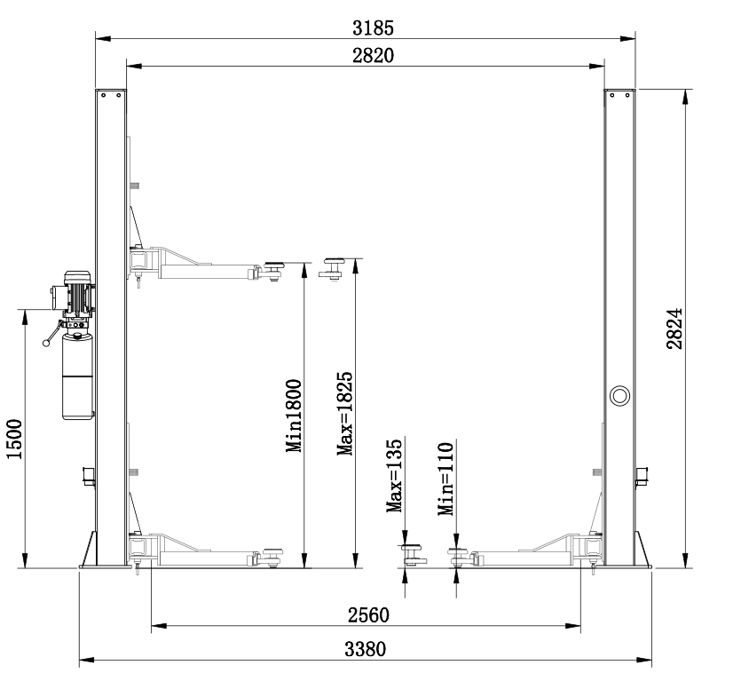

Рис.2

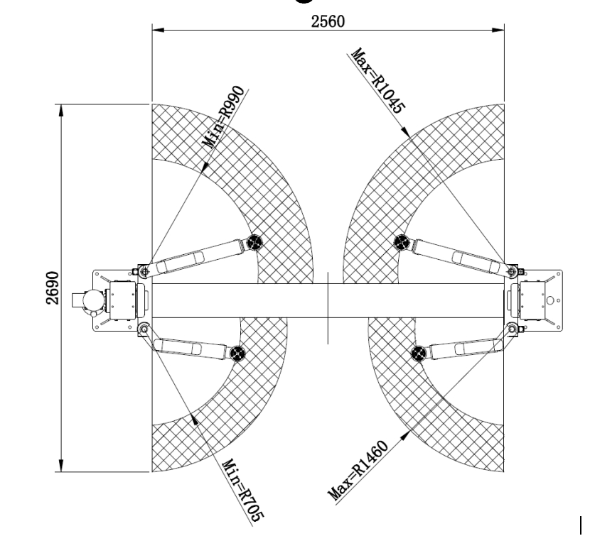

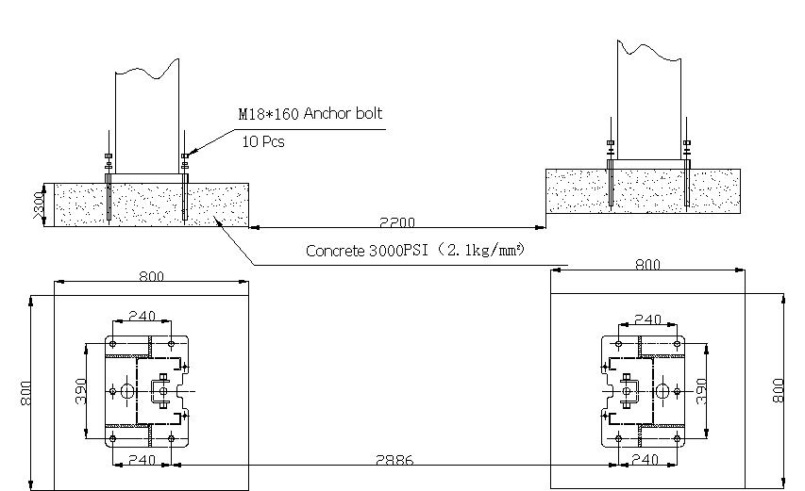
Рис.3

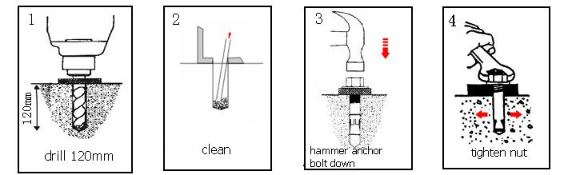

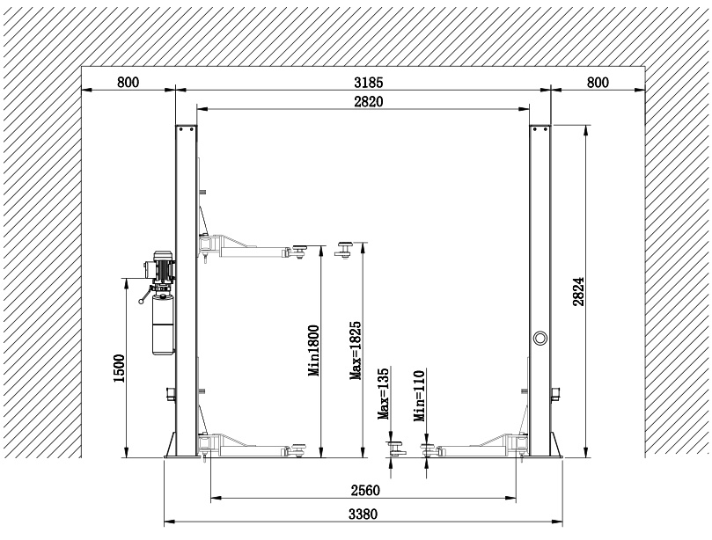
Рис.4
Установка троса

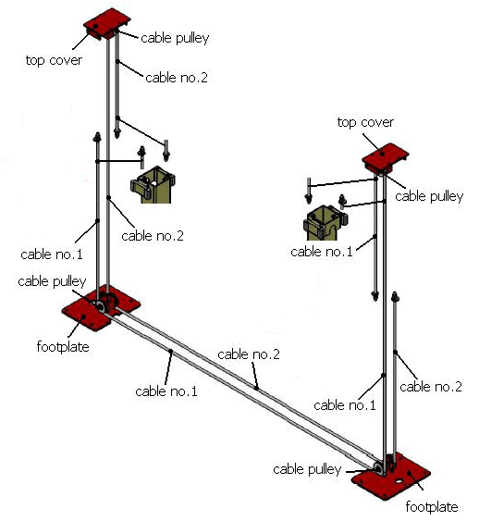
Слева на право, сверху вниз: верхняя крышка, шкив троса, трос №2, верхняя крышка, трос №1, шкив троса, трос №1, трос №2, шкив троса, основание, трос №1, трос №2, шкив троса, осонование

Рис.5
Гидравлическая система

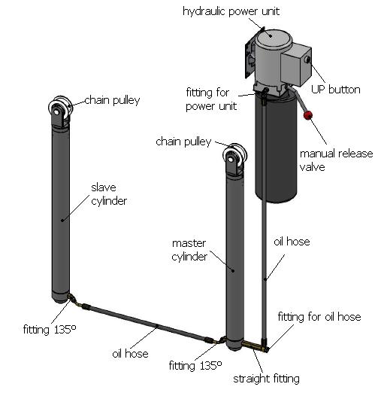

Слева на право, сверху вниз: гидравлическая станция, шкив цепи, фитинг гидростанции, кнопка Вверх, шкив цепи, клапан ручного спуска, вспомогательный цилиндр, основной цилиндр, масляной шланг, фитинг 135°, масляной шланг, фитинг 135°, прямой фитинг, фитинг масляного шланга.

Рис.5-1
Установка цепи

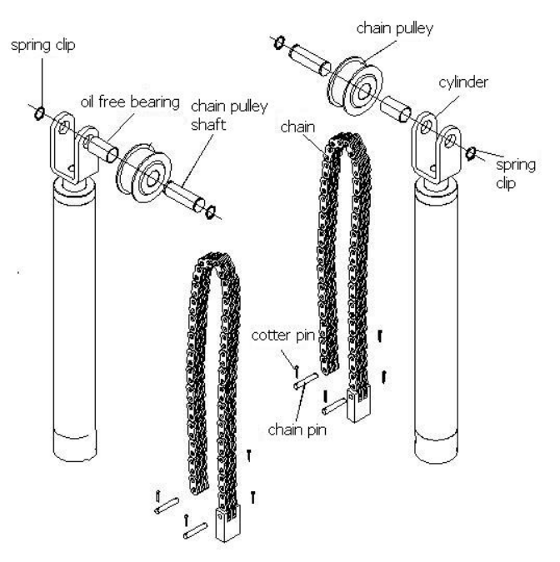
Слева на право, сверху вниз: пружинный зажим, безмасляный подшипник, вал шкива цепи, цепь, шкив цепи, цилиндр, пружинный зажим, шплинт, штифт цепи.

Рис.6

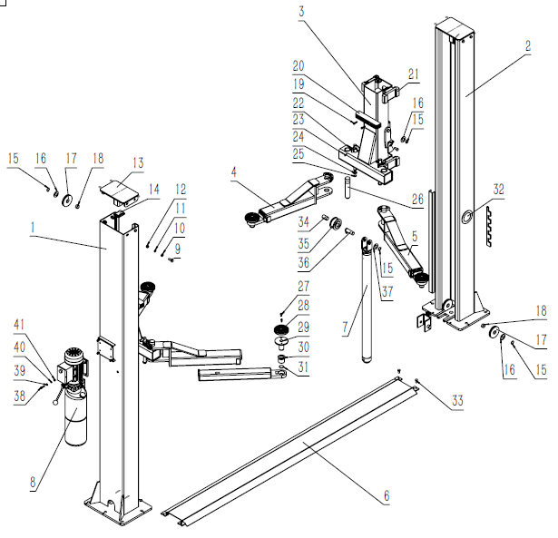

Список запчастей

№. | Артикул. | Описание | Перевод | Кол-во | Примечание
1 | FYJ-B-1000-A | Main column weldment | Сварная колонна основная | 1
2 | FYJ-B-1000-B | Slave column weldment | Сварная колонна вспомогательная | 1
3 | FYJ-B-2000-A | Carriage weldment | Сварная кареткаt | 2
4 | FYJ-B-3000-02B | Elbow arm weldment | Сварная угловая лапа | 2
5 | FYJ-B-3000-01B | Straight arm weldment | Сварная прямая лапа | 2
6 | FYJ-B-4000-A | Floor plate weldment | Сварной переезд | 1
7 | FYJ-B-5000-01 | Oil cylinder | Гидроцилиндр | 2
8 | FYJ-B-DB-01 | Power unit | Насосная станция | 1
9 | M12*35 | Hex screw | Шестигранный финт | 8 | Оцинковка
10 | Разрезная шайба | φ12 | φ12 | 8 | Оцинковка
11 | Разрезная шайба | φ12 | φ12 | 8 | Оцинковка
12 | Шестигранная гайка | M12 | M12 | 8 | Оцинковка
13 | FYJ-B-1000-10A | Top cover | Верхняя крышка | 2
14 | FYJ-B-1000-12 | Cover plate | Пластина крышки | 2 | Нейлон
15 | Внешнее блок-кольцо для оси | φ25 | φ25 | 7 | Воронение
16 | Плоская шайба | 25x1.8 | 25x1.8 | 8 | Оцинковка
17 | FYJ-B-1000-13 | Cable pulley | Шкив троса | 6 | Оцинковка
18 | Безмасляный подшипник | Oil-free bearing * 14 | Безмасляный подшипник* 14 | 6 | Латунь
19 | Шестигранный винт | M8*30 | M8*30 | 4 | Воронение
20 | FYJ-B-2000-12 | Rubber buffer | Резиновый упор | 2 | Нейлон
21 | FYJ-B-2000-11 | Sliding block | Ползун | 16
22 | FYJ-B-2000-D | Arm lock assy | Замок лапы в сборе | 4 | Оцинковка
23 | Зажим | 5X32 | 5X32 | 4 | Воронение
24 | FYJ-B-2000-15 | Arm lock washer | Шайба замка лапы | 4 | Оцинковка
25 | Внешнее блок-кольцо для оси | φ22 | φ22 | 4 | Воронение
26 | FYJ-B-3000-21 | Arm pin | Ось лапы | 4 | Оцинковка
27 | Шестигранный винт | M8*16 | M8*16 | 8 | Воронение
28 | FYJ-B-3000-17-04 | Rubber pad | Резиновая накладка | 4 | Нейлон
29 | FYJ-B-3000-17-A | Lifting pad thread weldment | Сварной подъемный упор с резьбой | 4 | Оцинковка
30 | FYJ-B-3000-17-02 | Lifting pad thread bush | Втулка подъемного упора с резьбой | 4 | Оцинковка
31 | FYJ-B-3000-17-05 | Steel block ring for shaft | Стальное блок кольцо для оси | 4 | Воронение
32 | FYJ-B-1000-11 | Window cover | Крышка окна | 2 | Нейлон
33 | Шестигранный винт | M12*20 | M12*20 | 4 | Оцинковка
34 | Безмасляный подшипник *47 | Oil-free bearing*47 | Безмасляный подшипник *47 | 2 | Латунь
35 | FYJ-B-5000-01 | Chain pulley | Шкив цепи | 2 | Оцинковка
36 | FYJ-B-5000-A | Chain pulley shaft weldment | Сварная ось шкива цепи | 2 | Воронение
37 | Плоская шайба шкива цепи | 25*0.8 | 25*0.8 | 2 | Оцинковка
38 | Шестигранный винт | M8*25 | M8*25 | 4 | Воронение
39 | Плоская шайба | φ8 | φ8 | 4 | Оцинковка
40 | Разрезная шайба | φ8 | φ8 | 4 | Оцинковка
41 | Винтовая гайка | M8 | M8 | 4 | Оцинковка

Гидравлическая станция

380 В
№. | Описание | Перевод | Артикул | Кол-во | Примечание
1 | AC motor | Двигатель переменного тока | AM13-4HAC-3BA1 | 1 | 380В/50Гц/3ф  2.2кВт 2800 об/мин
2 | Coupling | Муфта | YBZ-E2.1Y1W14/1-01 | 1 | 54 мм
3 | Bonded washer | Сдвоенная шайба | JB982-77/14 | 2
4 | Plug | Заглушка | JB/ZQ4444/M14X1.5 | 1
5 | Plug | Заглушка | G38-3A/Z3/8 | 1
6 | Bonded washer | Сдвоенная шайба | JB982-77/20 | 1
7 | Relief valve | Спускной клапан | YBZ-E2D3I1/1-04 | 1
8 | Endhead | Колпак | YLBZ-A1BK-1 | 1
9 | Hex socket cap screw | Винт с внутр. шестигранником | NLJLD-M6X50 | 4
10 | O-ring | Уплотнит. кольцо когл. сеч. | GB/T3452.1-2005/109X5.3 | 1
11 | Buffer valve | Буферный клапан | HCF-Z1/4 | 1
12 | Gear pump | Шестеренчатый насос | CBKA-F2.7F | 1
13 | Hex socket cap screw | Винт с внутр. шестигранником | GB/T 70.1/M8X80 | 2
14 | Spring washer | Пружинная шайба | GB/T 859/8 | 2
15 | Washer | Шайба | GB/T 95/8 | 2
16 | Suction tube | Всасывающая трубка | YBZ-SJYG350 | 1 | 350 мм
17 | Return tube | Возвратная трубка | YBZ-E2D3I1/1-09 | 1 | 396 мм
18 | Suction filter | Фильтр всасывания | YBZ-E2D3I1/1-10 | 1
19 | Plastic tank | Пластиковый бак | YBZ-SLYX-10LA | 1
20 | Hex socket cap screw | Винт с внутр. шестигранником | GB/T 70.1/M5X18 | 4
21 | Washer | Шайба | GB/T 95/5 | 4
22 | Fittings | Фиттинги | YBZ3-E2D3I1/1-06 | 1
23 | Nut | Гайка | GB/T6171-2000/M10X1 | 1
24 | Adjusting screw | Регулировочный винт | YBZ-E2D3I1/1-11 | 1
25 | O-ring | Уплотнит. кольцо когл. сеч. | GB/T3452.1-2005/5X1.8 | 1
26 | Cap | Крышка | YBZ-E2D3I1/1-02/4 | 1
27 | Manual release valve | Клапан ручного спуска | YBZ-E2D3I1/1-02-B | 1
28 | Manual release valve | Клапан ручного спуска | YBZ-E2D3I1/1-02-A | 1
29 | Check valve | Обратный клапан | YBZ-E2D3I1/1-03 | 1

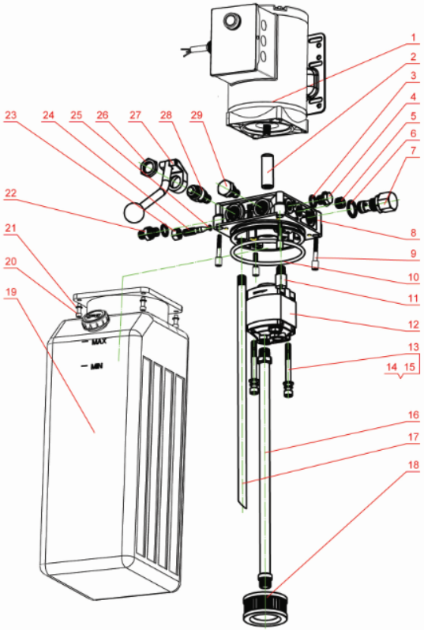

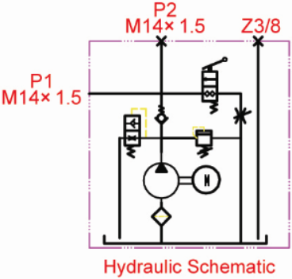

220 В

№. | Описание | Перевод | Артикул | Кол-во | Примечание
1 | AC motor | Двигатель переменного тока | AM11-3HAC-3BA2R | 1 | 220В/50Гц/1ф  2.2кВт 2800 об/мин
2 | Coupling | Муфта | YBZ-E2.1Y1W14/1-01 | 1 | 54 мм
3 | Bonded washer | Сдвоенная шайба | JB982-77/14 | 2
4 | Plug | Заглушка | JB/ZQ4444/M14X1.5 | 1
5 | Plug | Заглушка | G38-3A/Z3/8 | 1
6 | Bonded washer | Сдвоенная шайба | JB982-77/20 | 1
7 | Relief valve | Спускной клапан | YBZ-E2D3I1/1-04 | 1
8 | Endhead | Колпак | YLBZ-A1BK-1 | 1
9 | Hex socket cap screw | Винт с внутр. шестигранником | NLJLD-M6X50 | 4
10 | O-ring | Уплотнит. кольцо когл. сеч. | GB/T3452.1-2005/109X5.3 | 1
11 | Buffer valve | Буферный клапан | HCF-Z1/4 | 1
12 | Gear pump | Шестеренчатый насос | CBKA-F2.1F | 1
13 | Hex socket cap screw | Винт с внутр. шестигранником | GB/T 70.1/M8X80 | 2
14 | Spring washer | Пружинная шайба | GB/T 859/8 | 2
15 | Washer | Шайба | GB/T 95/8 | 2
16 | Suction tube | Всасывающая трубка | YBZ-SJYG350 | 1 | 350 мм
17 | Return tube | Возвратная трубка | YBZ-E2D3I1/1-09 | 1 | 396 мм
18 | Suction filter | Фильтр всасывания | YBZ-E2D3I1/1-10 | 1
19 | Plastic tank | Пластиковый бак | YBZ-SLYX-10LA | 1
20 | Hex socket cap screw | Винт с внутр. шестигранником | GB/T 70.1/M5X18 | 4
21 | Washer | Шайба | GB/T 95/5 | 4
22 | Fittings | Фиттинги | YBZ3-E2D3I1/1-06 | 1
23 | Nut | Гайка | GB/T6171-2000/M10X1 | 1
24 | Adjusting screw | Регулировочный винт | YBZ-E2D3I1/1-11 | 1
25 | O-ring | Уплотнит. кольцо когл. сеч. | GB/T3452.1-2005/5X1.8 | 1
26 | Cap | Крышка | YBZ-E2D3I1/1-02/4 | 1
27 | Manual release valve | Клапан ручного спуска | YBZ-E2D3I1/1-02-B | 1
28 | Manual release valve | Клапан ручного спуска | YBZ-E2D3I1/1-02-A | 1
29 | Check valve | Обратный клапан | YBZ-E2D3I1/1-03 | 1

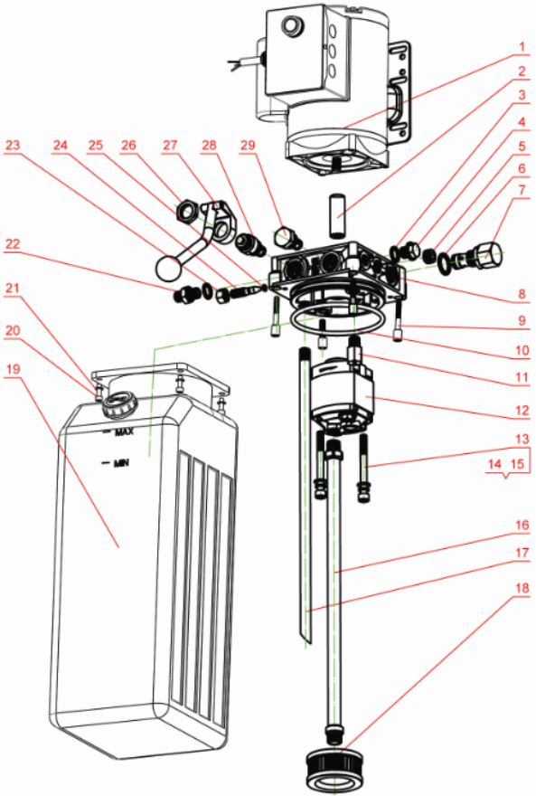

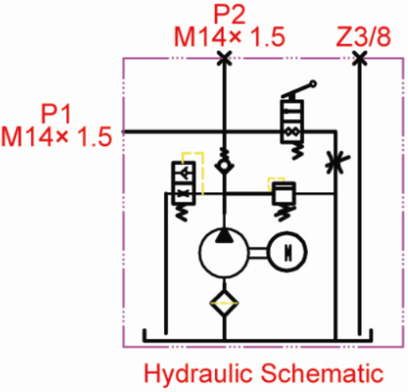

Гидравлический цилиндр

№ | Деталь | Перевод | Кол-во | Примечание
1 | Bottom Base | Нижнее основание | 1
2 | Ram Tube | Корпус цилиндра | 1
3 | Pistion | Поршень | 1
4 | Limit Bush | Ограничительная втулка | 1
5 | Pistion Rod | Шток поршня | 1
6 | "O" Ring | Уплотн. кольцо кргл. сеч. | 1
7 | Self-locking Nut | Самоконтрящаяся гайка | 1
8 | Guide Ring(①) | Направляющее кольцо 1 | 1
9 | Seals(①) | Уплотнения 1 | 1 | 63*48*10
10 | Seals(②) | Уплотнения 2 | 1 | 63*53*7
11 | Top Cover | Верхняя крышка | 1
12 | Pulley Bracket | Скоба шкива | 1
13 | Guide Ring(②) | Направляющее кольцо 1 | 1
14 | Dust Ring | Грязесъемник | 1

